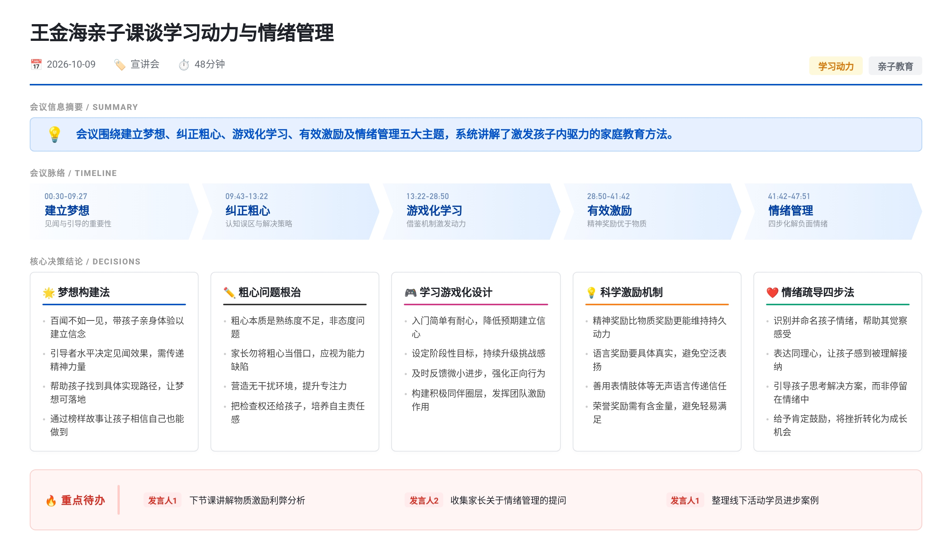 王金海家庭教育课涵盖四方面：建立梦想需靠见闻与引导，让孩子相信自己可实现；纠正粗心要破除借口、营造专注环境并让孩子自查作业；借鉴游戏机制，通过低门槛入门、目标升级、及时反馈和团队合作激发学习动力；激励应重精神轻物质，用具体语言、肢体肯定及荣誉奖励替代金钱。此外，化解孩子情绪需遵循识别、同理、引导解决和鼓励四步法。

梦想建立依赖见闻与引导水平
- 见闻是梦想产生的基础
  - 讲者提出“百闻不如一见”，认为人只有亲眼见到才会相信，梦想主要来源于见闻
  - 以马云1993年赴美接触互联网为例，说明亲历体验对坚持信念的关键作用
  - 讲述原始部落两人进城故事：第一人描述“房子在马路上跑”被当作异端烧死；第二人带族人亲见城市景象后获得信任，印证“眼见为实”
- 引导者水平决定见闻效果
  - 同一景点因导游状态不同，游客体验差异显著，说明引导方式影响认知建构
  - 寒暑假带孩子游名校若缺乏正确引导，孩子难以产生“清华北大与我有关”的梦想联结
  - 复旦学生分享若只强调家庭条件，听众易归因为“运气好”；若讲述自身从差生逆袭的过程，则激发“他行我也行”的信念
- 引导需提炼精神力量而非复述经历
  - 讲者称自己擅长删减浓缩嘉宾故事，突出背后精神力量，使孩子获得可迁移的力量感
  - 两年前带批孩子赴大西北沙漠，同一场景下前次孩子感受“苦累缺水”，本次经引导后变得有责任感和同理心，差异源于引导水平

粗心问题归因与纠正路径
- 粗心本质是知识熟练度不足
  - 讲者指出粗心持续存在的核心原因是孩子不认为这是严重问题
  - 家长常说“孩子优秀只是粗心”，实则为挽回面子，却让孩子将粗心视为可被原谅的借口
  - 老师也常以“就是粗心了一点”评价，强化了粗心的正当性
- 纠正粗心需转变认知与环境
  - 必须向孩子明确：“粗心就是水平不够，与不会做结果相同”，强者用结果证明，弱者用借口掩盖
  - 平时写作业若处于被干扰或分心状态，考试易粗心，需营造不被干扰的环境
  - 孩子依赖父母检查作业会导致态度马虎，应将检查权交还孩子本人，使其自担责任

游戏成瘾机制的四要素解析
- 入门简单建立初始信心
  - 王者荣耀等流行游戏入门门槛低、无需付费，初期关卡简单，让几岁孩子也能上手获得成就感
  - 讲者回忆童年玩俄罗斯方块因无法得高分而失去兴趣，说明第一印象决定长期投入意愿
  - 讲述父亲用辣椒油处理香烟让孩子初次吸烟即产生厌恶，反向印证美好初体验对习惯养成的关键作用
- 升级系统提供持续目标感
  - 游戏通过分级、排名、奖状等机制设定清晰目标路径，激发上升欲望
  - 讲者强调父母需学习游戏的目标设定逻辑，为孩子提供完整实现路径
- 及时反馈维持行为动力
  - 游戏中每个动作都有即时反馈（加分、送装备），而现实学习反馈周期长，导致游戏更易上瘾
  - 讲者建议父母对孩子细小进步做高频及时反馈，避免等待过久消磨耐心
- 团队合作强化社交绑定
  - 团体作战模式使孩子彼此牵引，长期留在游戏圈层中
  - 讲者指出成绩差的孩子圈子往往炫耀游戏或名牌，需帮助其融入正向鼓励的团队

学习动力向游戏机制迁移
- 学习入门需降低预期并保持耐心
  - 0-3岁孩子学说话走路成功率达99.9%，因父母不厌其烦、不因初期失败指责
  - 孩子学洗碗打碎6个碗是正常成本，若在打碎第3个时被斥责“笨”，将丧失信心
  - 父母失去耐心常因与他人孩子攀比，应只与自己孩子纵向比较
- 任务升级聚焦希望而非恐惧
  - 目标作用是让孩子注意力放在山顶而非悬崖，避免对过去的恐惧阻碍前进
  - 讲者称帮助大量倒数学生进步至前列，关键在于阶段性目标设定与原因总结
  - 线下活动通过真实进步故事提供“百闻不如一见”的力量感，弥补道理说教的局限
- 高频挖掘进步点形成正向循环
  - 每天发现孩子责任感、主动性、勤奋等细微进步并反馈，等同于游戏中的加分机制
  - 讲者回忆培训时因带笔记本被主持人公开表扬，获得强烈幸福感，印证及时肯定的力量
  - 反馈需在多场合重复：当面告知、向家人转述、在聚会中提及，持续为孩子“充电”
- 构建正向同伴圈子替代负面环境
  - 差生圈子多炫耀游戏或物质，对孩子发展不利
  - 需主动帮助孩子加入以互相鼓励为核心的团队，形成正向行为强化场域

激励体系中精神奖励优先于物质
- 物质激励削弱内在动力
  - 讲者引用犹太富翁故事：孩子原本因玩耍快乐而吵闹，被付酬后转为追求金钱；报酬递减直至取消后，孩子愤怒离开，说明物质化摧毁了精神愉悦
  - 行为科学家数据显示，未受激励时能力发挥仅20%-30%，充分激励可达80%-90%，翻四倍
  - 企业薪酬中“薪”为物质、“酬”为精神，精神荣誉高时即使物质少幸福感仍强
- 精神奖励三类实操方法
  - 语言奖励：避免笼统夸“好棒”，需具体描述行为（如“你帮哥哥拿书，很爱帮助别人”），做到摆事实讲道理
  - 行为奖励：语言仅传递7%信息，93%靠表情肢体；微笑眼神、鼓掌、拍肩等无声信号效果远超语言
    - 讲者在公司听课坐第一排面带微笑，使台上讲者受鼓舞；线下活动中与孩子坐前排，用肯定眼神和大拇指激励表演者
  - 荣誉奖励：奖状因上墙展示具有长期激励效果，但轻易获得会削弱后劲
    - 志愿者勋章从主动性、责任感、团队贡献三维度考核，含金量高，有孩子获3-6枚
    - 父母应避免为孩子“买荣誉”，学会延迟满足，引导孩子为真正优秀而努力

情绪管理四步法与父母示范作用
- 情绪失控反映思考能力不足
  - 消防队员通过问“几楼失火”促使慌乱者数数思考，从而平静情绪，说明思考抑制冲动
  - 讲者认为情绪掌控力决定社会层次，易失控者多处于底层，因其破坏前期努力
  - 孩子情商主要由家庭塑造，除非后天遇良师益友，否则一生情绪模式源于父母
- 父母行为是孩子情绪模板
  - 父母待人热情，孩子自然习得热忱；父母犯错后主动认错，孩子学会化解人际冲突
  - 若父母逼孩子认错而不自省，孩子将习惯归咎他人，人际关系组织能力差
- 情绪化解四步法实操
  - 识别情绪：说出孩子当下感受，如“裙子划破了你也很伤心”
  - 表达同理：站在孩子立场共情，如“如果爸爸是你，也会同样难过”
  - 引导解决：共同探讨补救方案，如“钉小花掩盖裂痕”，将问题转化为行动
  - 给予肯定：强调“任何问题是解决机会”，培养积极乐观心态
- 裙子案例揭示情绪处理误区
  - 父亲花400元（月收入200元）买裙，女儿初穿开心；次日划破后父亲打骂，女儿感受“爸爸爱裙子不爱我”
  - 父亲停留在自身损失情绪中，未察觉女儿同样愧疚，无法走进孩子世界
  - 正确做法是先处理孩子情绪再解决问题，四步法可将负面情绪转化为成长契机

